

**Программное обеспечение**

**«Hydrocarbon Mass Flow Calc»**

Руководство пользователя

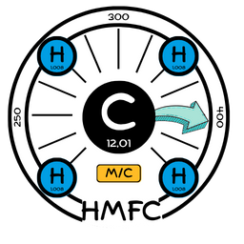

2025

**АННОТАЦИЯ**

Настоящее руководство пользователя, предназначено для пользователей, работающих с программным обеспечением (далее ПО) «Hydrocarbon Mass Flow Calc».

Данное ПО включает в себя набор динамических библиотек для расчета плотности углеводородсодержащих газов при условии его нахождения только в газовой фазе в диапазоне изменений температур от -50 до 400 ºС (от 223,15 до 673,15 К) при абсолютных давлениях от 0,1 до 4 МПа на основе эмпирических зависимостей.

Пользовательский интерфейс ПО обеспечивает упрощенный ввод данных и вывод результата в виде вещественных чисел с точностью до шести знаков после запятой.

**СОДЕРЖАНИЕ**

|  |  |
| --- | --- |
| 1 Введение……………………………………………………………………………………………. | 4 |
| 2 Системныетребования……………………………………………………………………….. | 8 |
| 3 Авторизация………………………………………………………………………………………. | 9 |
| 4 Расчёт……………………………………………………………………………………………….. | 12 |
| 5 Меню…………………………………………………………………………………………………. | 12 |
| 6 Кнопки управления окном…………………………………………………………………… | 14 |

**1 Введение**

* 1. **Область применения**

ПО предназначено для расчета плотности углеводородного газа (природного газа) (предельных углеводородов СnH2n+2 от С1 до С8, с содержанием примесей органического характера и инертных газов не более 10% по молярной доле), при условии его нахождения в однофазном состоянии (температура углеводородного газа при заданном давлении не менее чем на 10 ºС выше температуры конденсации углеводородного газа) в следующих диапазонах параметров:

- при условии, что содержание компонентов газа соответствует значениям, приведенным в таблице 1:

* по температуре от минус 10,15 до 226,85 ºС;
* по абсолютному давлению от 0,1 до 4,0 МПа.

Таблица 1 - Содержание компонентов при температуре от минус 10,15 до 226,85 ºС

|  |  |  |  |
| --- | --- | --- | --- |
| № | Наименование показателя | Значение показателя, моль.% | |
| Минимальное | Максимальное |
|
| 1 | CH4 (метан) | 0 | 100 |
| 2 | C2H6 (этан) | 0 | 82 |
| 3 | C3H8 (пропан) | 0 | 81 |
| 4 | н-C4H10(н-бутан) | 0 | 84 |
| 5 | и-C4H10(изо-бутан) | 0 | 54 |
| 6 | н-C5H12 (н-пентан) | 0 | 25 |
| 7 | и-C5H12 (изо-пентан) | 0 | 22 |
| 8 | C6H14 (гексан) | 0 | 17 |
| 9 | C7H16 (гептан) | 0 | 2 |
| 10 | C8H18 (октан) | 0 | 2 |
| 11 | N2 (азот) | 0 | 16* |
| 12 | CO2 (диоксид углерода) | 0 | 10* |
| 13 | O2 (кислород) | 0 | 5 |
| 14 | CO (оксид углерода) | 0 | 2 |
| 15 | H2S (сероводород) | 0 | 8 |
| * ‑ сумма содержания компонентов азота и диоксида углерода в углеводородном газе не должна превышать 20 %. | | | |

- при условии, что содержание компонентов газа соответствует значениям, приведенным в таблице 2:

* по температуре от минус 50 до 400 ºС;
* по абсолютному давлению от 0,1 до 4,0 МПа.

Таблица 2- Содержание компонентов при температуре от минус 50 до 400 ºС

|  |  |  |  |
| --- | --- | --- | --- |
| № | Наименование показателя | Значение показателя, моль.% | |
| Минимальное | Максимальное |
|
| 1 | CH4 (метан) | 30 | 100 |
| 2 | C2H6 (этан) | 0 | 25 |
| 3 | C3H8 (пропан) | 0 | 14 |
| 4 | н-C4H10(н-бутан) | 0 | 6 |
| 5 | и-C4H10(изо-бутан) | 0 |
| 6 | н-C5H12 (н-пентан) | 0 | 0,5 |
| 7 | и-C5H12 (изо-пентан) | 0 |
| 8 | C6H14 (гексан) | 0 | 0,2 |
| 9 | C7H16 (гептан) | 0 | 0,1 |
| 10 | C8H18 (октан) | 0 | 0,05 |
| 11 | N2 (азот) | 0 | 16* |
| 12 | CO2 (диоксид углерода) | 0 | 10* |
| 13 | O2 (кислород) | 0 | 2 |
| 14 | CO (оксид углерода) | 0 | 2 |
| 15 | H2S (сероводород) | 0 | 8 |
| * ‑ сумма содержания компонентов азота и диоксида углерода в углеводородном газе не должна превышать 20 %. | | | |
|  | | | |

* 1. **Краткое описание возможностей**

ПО выводит расчетное значение плотности (кг/м3) углеводородного газа на основе имеющихся входных параметров:

1. скорость звука, м/с;
2. давление, МПа;
3. температура, °С.
   1. **Метрологические характеристики**

Данное ПО имеет разделение на метрологически значимую и метрологически не значимую части.

Метрологически значимая часть реализована в виде динамической dll библиотеки с цифровым идентификатором (контрольная сумма по MD5):  
0db967d389f6a36ed42f7478c8810ca2.

Соответствие требованиям ГОСТ Р 8.654-2015 и ГОСТ Р 8.883-2015 на программное обеспечение средств измерения подтверждается Сертификатом соответствия № ТП 316-24.

Метрологически значимая часть ПО обеспечивает следующие метрологические характеристики**:**

- в диапазоне абсолютного давления газа от 0,1 до 3,5 МПа:

|  |  |
| --- | --- |
| Накладываемые условия | Пределы погрешности вычислений плотности газа испытуемого ПО, % |
| При молярной массе газа  более 25 г/моль и числе углеводородов более 0,78 | ±3 |
| При молярной массе газа менее или равном 25 г/моль и/или  числе углеводородов менее или равном 0,78 | ±(13-10х) |

- в диапазоне абсолютного давления газа от 3,5 до 4 МПа:

|  |  |
| --- | --- |
| Накладываемые условия | Пределы погрешности вычислений плотности газа испытуемого ПО, % |
| При молярной массе газа  более 25 г/моль и числе углеводородов более 0,78 | ±5 |
| При молярной массе газа менее или равном 25 г/моль и/или  числе углеводородов менее или равном 0,78 | ±(13-10х) |

где

|  |  |  |  |  |  |  |  |  |  |  |
| --- | --- | --- | --- | --- | --- | --- | --- | --- | --- | --- |
| х | ‑ | число углеводородов. Вычисляют по формуле   |  |  | | --- | --- | |  |  |   где   |  |  |  | | --- | --- | --- | |  | ‑ | суммарная молярная масса углеводородных компонентов газа, г/моль; | |  | ‑ | молярная масса газа, г/моль. | |

1. **Системные требования**

Программное обеспечение предназначено для эксплуатации на персональных электронно-вычислительных машинах (ПЭВМ), соответствующих требованиям IBM PC-совместимых архитектур.

Минимальные аппаратные требования:

* Оперативная память (ОЗУ) не менее 2 ГБ;
* Процессор с тактовой частотой 2,0 ГГц;
* Монитор;
* Клавиатура;
* Мышь.

Тип и версия операционной системы: ОС Microsoft Windows 10 или выше.

1. **Авторизация**
   1. Запустите ПО «Hydrocarbon Mass Flow Calc», для чего произведите двойное нажатие мышью по файлу Hydrocarbon.exe (Рисунок 1).

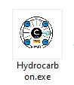

Рисунок 1 – Запуск ПО

При попытке одновременного открытия двух экземпляров ПО появится соответствующее сообщение (Рисунок 2) и второй экземпляр ПО закроется.

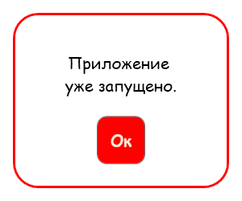

Рисунок 2 - Сообщение

* 1. В появившемся окне «Авторизация» (Рисунок 3) заполните поля «Логин» и «Пароль», при необходимости установите или уберите галочку с поля «Запомнить меня», после чего нажмите на кнопку «Войти» (клавиша Enter).

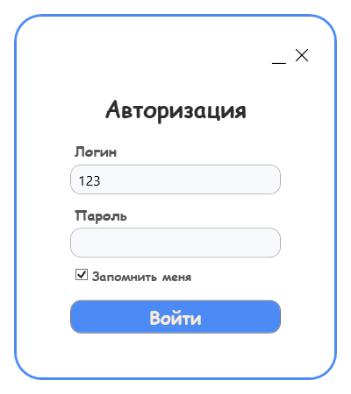

Рисунок 3 – Окно «Авторизация»

В случае успешной авторизации появится соответствующее сообщение (Рисунок 4).

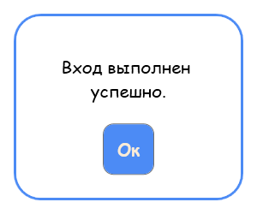

Рисунок 4 – Сообщение

После нажатия на кнопку «Ок» (клавиша Enter) будет произведён переход на «Главное окно» (Рисунок 5).

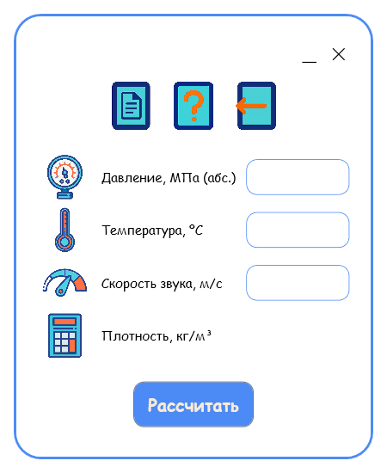

Рисунок 5 – «Главное окно» после авторизации

При вводе неверного логина/пароля появится окно с соответствующим сообщением.

Для возможности ознакомления с документацией на ПО, реализована возможность закрытия окна «Авторизация» и доступ к «Главному окну» без авторизации пользователя (Рисунок 6), при этом кнопка «Рассчитать» будет не активна.

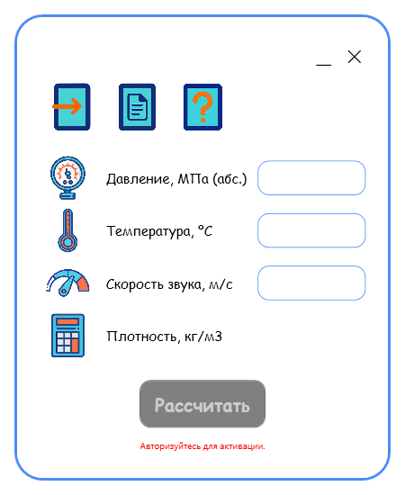

Рисунок 6 – «Главное окно» без авторизации

1. **Расчёт**

Для проведения расчёта заполните соответствующие поля (Давление (МПа), Температура (ºС) и Скорость звука (м/с)) «Главного окна» и нажмите на кнопку «Рассчитать», расположенную в нижней части (или клавишу Enter).

Диапазоны давления и температур приведены в разделе 1 настоящей инструкции.

Пределы погрешностей расчётов приведены в разделе 2 настоящей инструкции.

1. **Меню**

Меню расположено в верхней горизонтальной части «Главного окна» и включает в себя четыре кнопки «Вход», «Документация», «О программе» и «Выход».

* 1. Кнопка «Вход» (Рисунок 7) вызывает окно «Авторизация» и доступна только если пользователь не авторизован.

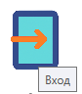

Рисунок 7 – Кнопка «Вход»

* 1. Кнопка «Документация» (Рисунок 8) вызывает соответствующее окно «Документация».

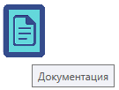

Рисунок 8 – Кнопка «Документация»

При нажатии на окне «Документация» (Рисунок 9) на кнопки будут открыты документы на настоящее ПО в формате pdf.

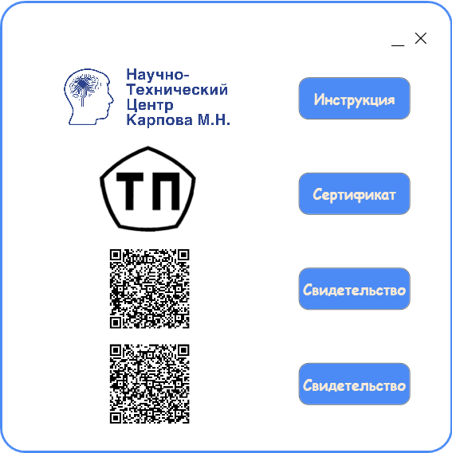

Рисунок 9 – Окно «Документация»

* 1. Кнопка «О программе» (Рисунок 10) вызывает соответствующее окно «О программе».

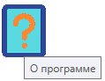

Рисунок 10 – Кнопка «О программе»

Окно «О программе» (Рисунок 11) содержит информацию её версии и ссылку на техническую поддержку.

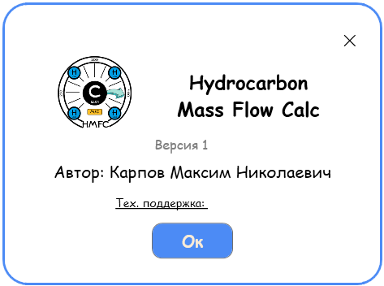

Рисунок 11 – Окно «О программе»

* 1. Кнопка «Выход» (Рисунок 12) отключает авторизованного пользователя, чем блокирует возможность расчёта. Доступна только если пользователь авторизован.



Рисунок 12 – Кнопка «Выход»

1. **Кнопки управления окном**

Кнопки управления окном (Рисунок 13) расположены в верхнем правом углу каждого окна и включают в себя:

* Кнопка «Свернуть» - сворачивает все открытые окна ПО;
* Кнопка «Закрыть» - закрывает окно/программу.

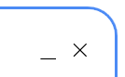

Рисунок 13 – Кнопки управления окном

При попытке закрыть программу, она запросит подтверждение закрытия (Рисунок 14).

Для подтверждения нажмите на кнопку «Да» (клавиша Enter), а для отказа на кнопку «Нет» (клавиша Esc).

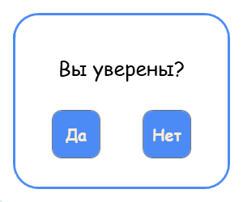

Рисунок 14 – Подтверждение закрытия ПО

При закрытии ПО происходит принудительное отключение авторизованного пользователя.